陕西陕煤协创达新材料有限公司聚烯烃
弹性体（POR）工业化示范项目
公众参与说明书

编制单位：陕西陕煤协创达新材料有限公司
日期：二〇二五年八月

目 录
1 概述 1
2 首次环境影响评价信息公开情况 1
2.1 公开内容及日期 1
2.2 公开方式 1
2.3 公众意见情况 3
3 征求意见稿公示情况 3
3.1 公示内容及时限 3
3.2 公示方式 4
3.3查阅情况 6
3.4公众提出意见情况 6
4其他公众参与情况 6
5 公众意见处理情况 7
6 报批前公示 7
6.1公开内容及日期 7
6.2公开方式 7
7 其他 8
7.1公众参与相关资料存档备查情况 8
7.2关于对公众参与说明客观性、真实性负责的承诺 8
8 诚信承诺 9
9 附件 9

1 概述
《中华人民共和国环境影响评价法》第二十一条规定，“除国家规定需要保密的情形外，对环境影响可能造成重大影响、应当编制环境影响报告书的建设项目，建设单位应当在报批建设项目环境影响报告书前，举行论证会、听证会，或者采取其它形式，征求有关单位、专家和公众的意见”。
本次拟建项目——陕西陕煤协创达新材料有限公司聚烯烃弹性体（POR）工业化示范项目，在施工期和运营期将会对项目周围生态环境、社会经济环境和群众的生活环境产生一定的影响。为了保证项目建设的各项工作顺利进行，保障公众的利益，我单位在项目开展环境影响评价期间，根据《环境影响评价法》及《环境影响评价公众参与办法》（生态环境部令第4号）的规定要求，开展了较为全面详细的公众参与活动，通过公众参与的调查研究，了解公众对该项目的认识程度，反馈给本单位和工程设计单位，使工程的规划和设计更加完善合理，最大限度的减少工程对环境的影响。

2 首次环境影响评价信息公开情况

2.1 公开内容及日期
按照《环境影响评价公众参与办法》（生态环境部令第4号）的规定，委托环评后7日内，于2023年6月3日在陕西煤业化工技术研究院有限责任公司官方网站（http://www.sxccti.com/default/view/25052011HBFpo.html）进行了环境影响评价信息第一次公示，公开了下列信息：
①建设项目的名称及概要；
②建设单位名称和联系方式；
③承担评价工作的环境影响评价机构名称和联系方式；
④公众意见表的网络链接；
⑤提交公众意见表的方式和途径。

2.2 公开方式
本次环境影响评价信息首次公开选取的网络为陕西煤业化工技术研究院有限责任公司官方网站（http://www.sxccti.com/default/view/25052011HBFpo.html），符合《环境影响评价公众参与办法》（生态环境部令第4号）的规定，公示时间为2023年6月3日，公示详情如图1。
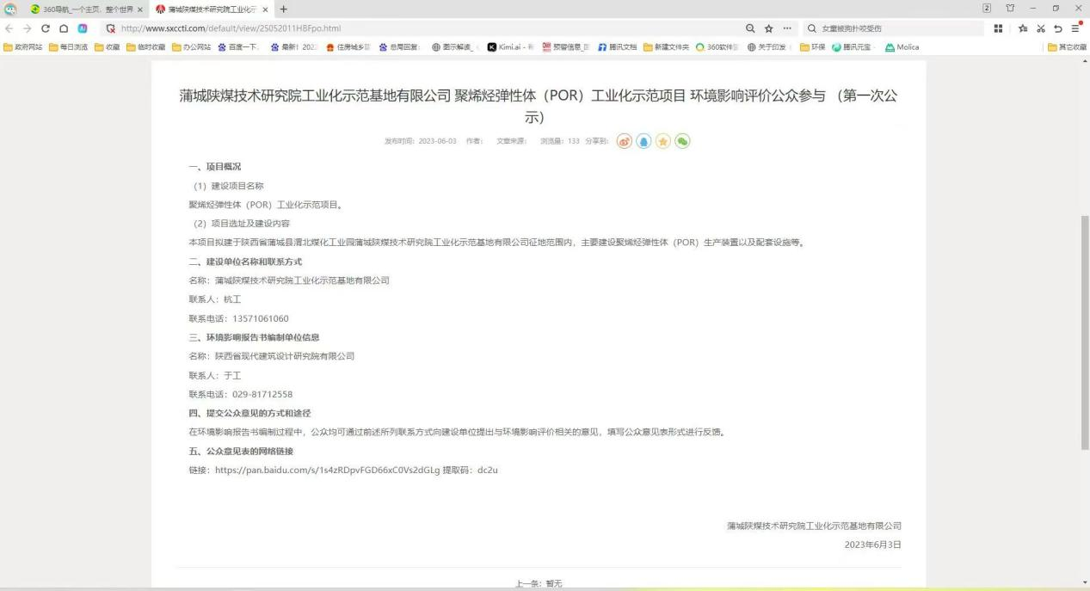
图1 环境影响评价信息首次公示

2.3 公众意见情况
在本次公示期间内，未收到公众任何途径的反馈意见。

3 征求意见稿公示情况

3.1 公示内容及时限
在完成征求意见稿后，本项目进行了第二次公示，公示的内容包括项目概要、建设单位及环评单位联系方式、征求意见范围和事项、公众提出意见方式、途径及起止时间，并依据《环境影响评价公众参与办法》（生态环境部令第4号）的规定公示了环境影响报告书征求意见稿全文。

3.2 公示方式

3.2.1 网络
本次环境影响评价信息二次公开选取的网络为陕西煤业化工技术研究院有限责任公司官方网站(http://www.sxccti.com/default/view/25060614CU62o.html)，符合《环境影响评价公众参与办法》（生态环境部令第4号）的规定，公示发表时间为2025年6月6日，公众提出意见的起止时间为2025年6月6日至2025年6月19日，共10个工作日。公示详情如图2。
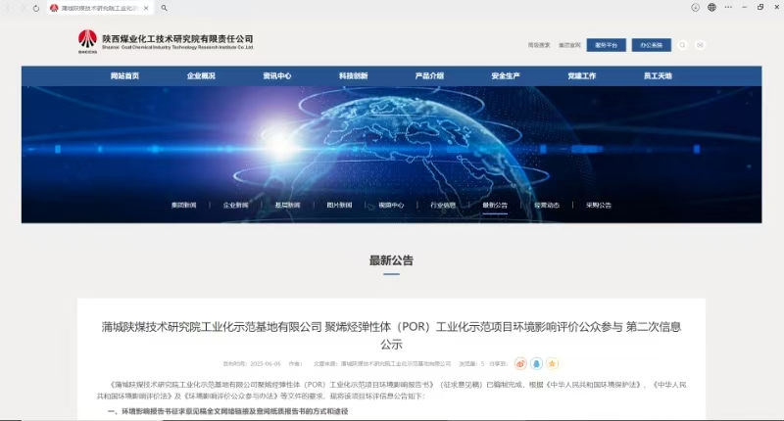
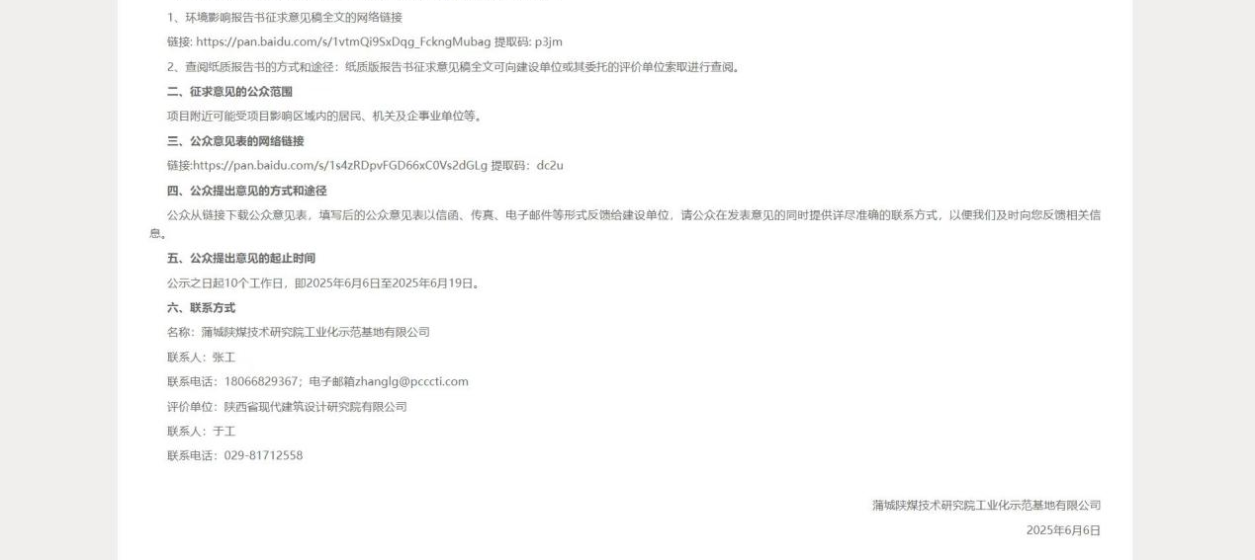
图2 环境影响评价信息二次公示

3.2.2 报纸
根据《环境影响评价公众参与办法》要求，我单位分别于2025年6月9日和6月13日在《西北信息报》第6010期与6014期上对《蒲城陕煤技术研究院工业化示范基地有限公司聚烯烃弹性体（POR）工业化示范项目环境影响报告书》征求意见稿进行了登报公示，登报公示照片见图3。
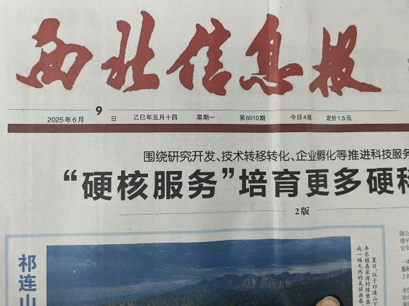 | 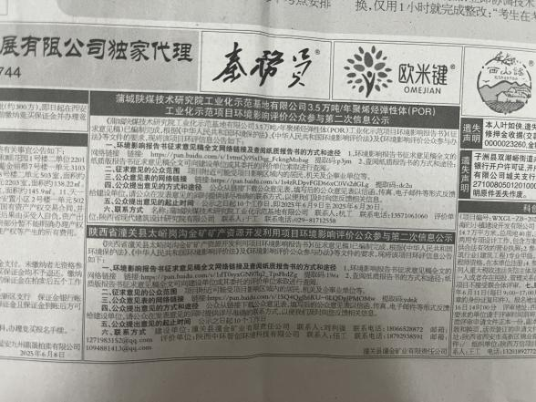
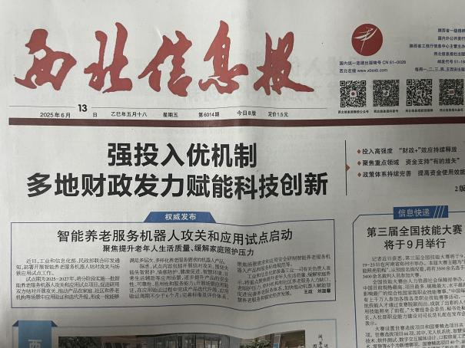 | 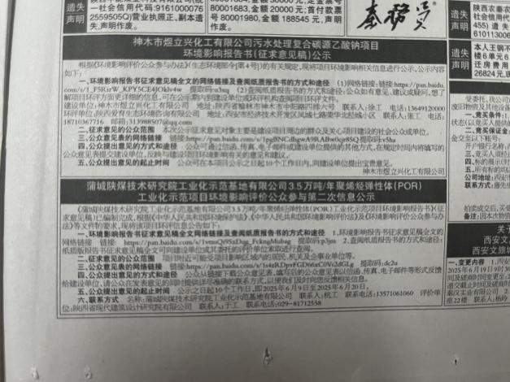
图3 环境影响评价信息报纸公示

3.2.3 张贴公示
按照《环境影响评价公众参与办法》（生态环境部令第4号）的规定，征求意见稿形成后，我公司于2025年6月6日在项目拟建地周边村庄采取粘贴公告的方式公布了本项目建设环境影响评价信息，张贴二次公示为管委会、郭家村、晋王村。张贴二次公示的村庄为本工程建设环境敏感区，具有一定的代表性，可以满足二次公示有效性的要求。现场公示照片图4、图5和图6。
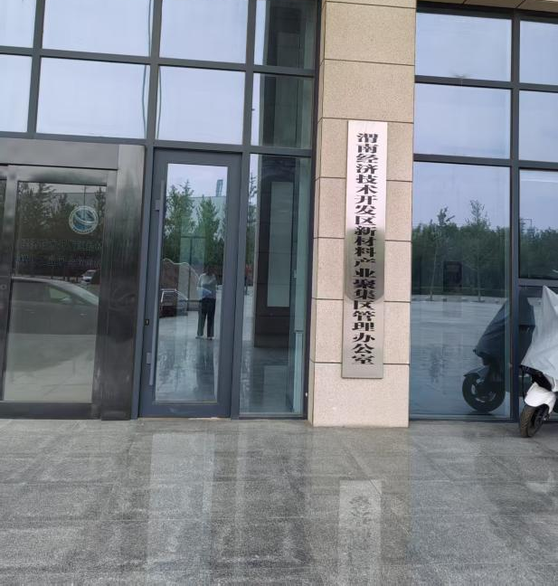 | 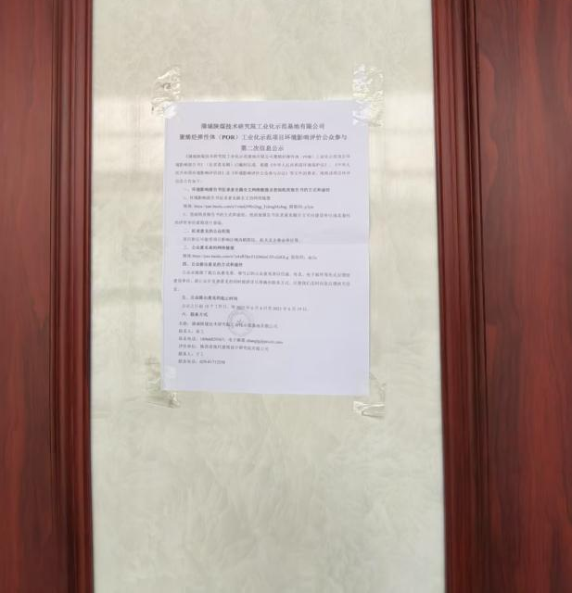
图4 管委会公示照片
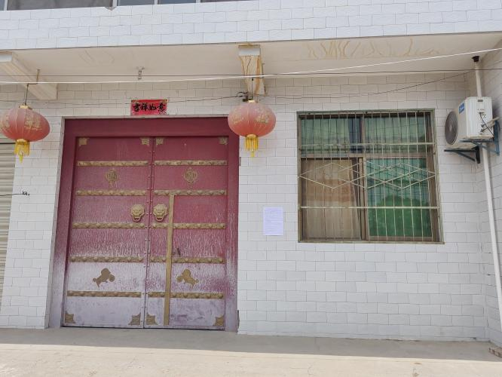 | 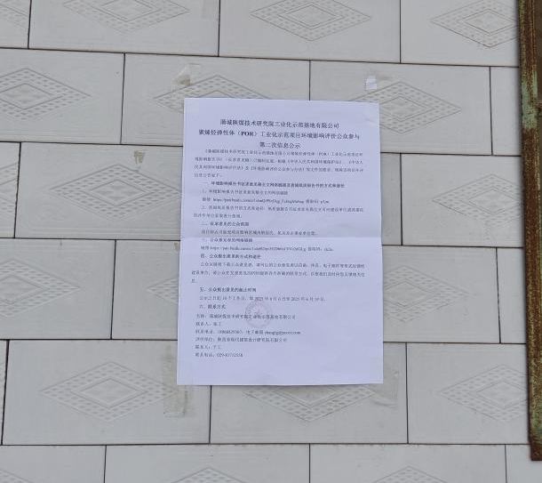
图5 郭家村张贴公示照片
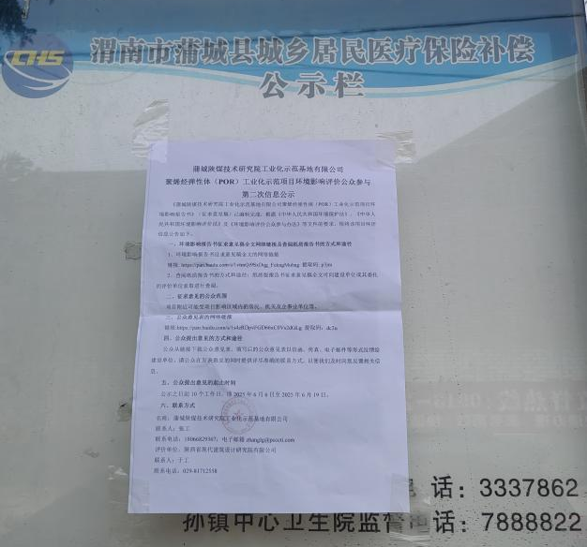 | 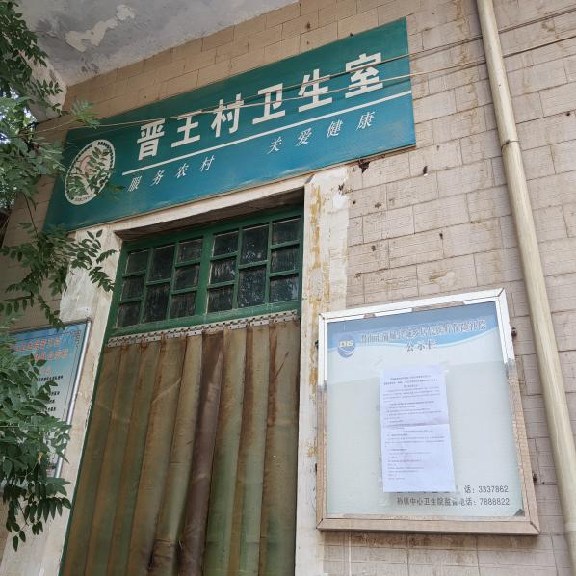
图6 晋王村公示照片

3.3查阅情况
在本项目公示期内，我单位及环评单位均留有电子版及纸质版征求意见稿，公示期内未收到公众查阅诉求，也未收到任何意见反馈。

3.4公众提出意见情况
在本次公示期间内，未收到公众任何途径的反馈意见。

4其他公众参与情况
本项目对环境影响程度可接受，且在项目公示期内未收到公众质疑，因此未开展其它方式的深度公众参与。

5 公众意见处理情况
本次公示采用的方法均为公众容易接触渠道，并且采取三种方式以求公示信息能够较为全面覆盖项目影响区域。截至本次公示结束，建设项目环境影响报告书征求意见稿在公示期间未收到公众提出意见。我公司承诺在本项目的建设及运营过程中，将采取切实有效的环境保护措施，降低项目对周围环境和敏感目标的影响，公众参与意见采纳承诺书见附件。

6 报批前公示

6.1公开内容及日期
按照《环境影响评价公众参与办法》（部令第4号），我单位在向渭南市生态环境局报批环境影响报告书前，在陕西煤业化工技术研究院有限责任公司官方网站上进行了环境影响报告书全文和公众参与说明的公示，公示时间2025年7月4日，网址：http://www.sxccti.com/default/view/25070717QTObU.html。公示截图见图7。

6.2公开方式
本项目报批前公示选取的网络为陕西煤业化工技术研究院有限责任公司官方网站（http://www.sxccti.com/default/view/25070717QTObU.html），符合《环境影响评价公众参与办法》（生态环境部令第4号）的规定，公示发表时间为2025年7月4日。公示详情如图7。
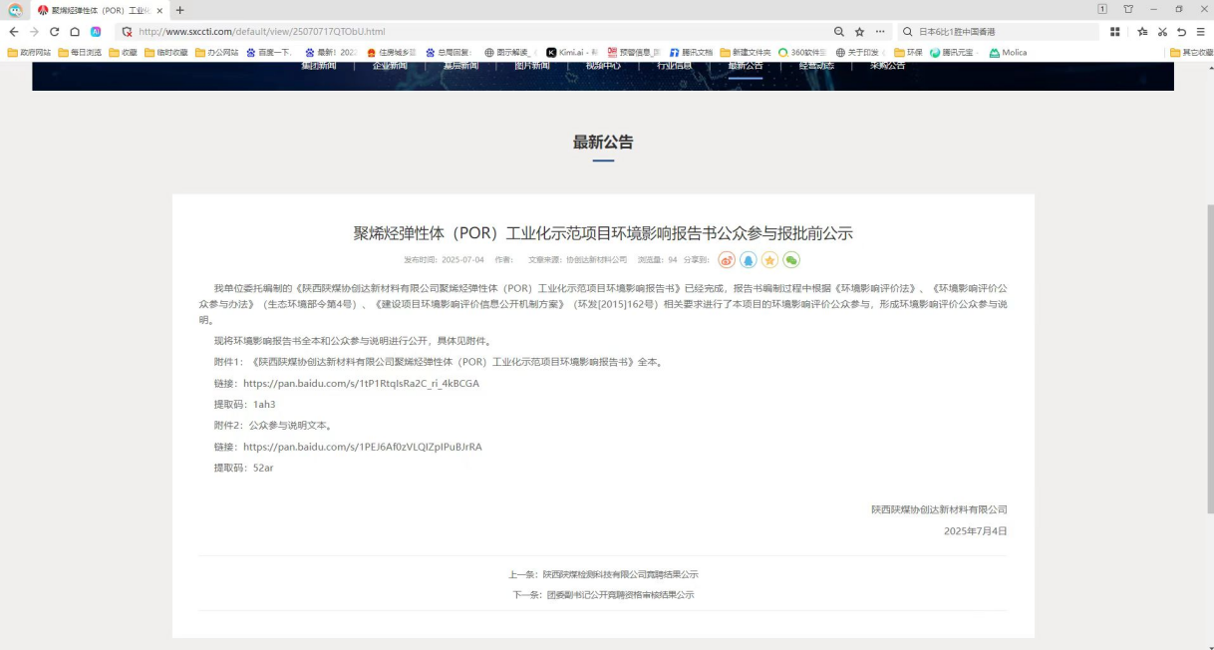
图7 项目报批前公示截图

7 其他

7.1公众参与相关资料存档备查情况
在本项目环境影响评价公众参与完成后，我司已经将本次项目的一次公示信息（网站）、二次公示信息（网站、报纸、张贴公示）、报批前公示信息（网站）存入本公司档案处，以备随时查阅。在项目编制期间，建设单位将建设主题由蒲城陕煤技术研究院工业化示范基地有限公司变动为陕西陕煤协创达新材料有限公司。

7.2关于对公众参与说明客观性、真实性负责的承诺
我单位已按照《环境影响评价公众参与办法》（生态环境部令第4号）要求的工作程序和内容进行了环境影响评价公众参与，我单位承诺公众参与过程客观、真实，请各级环保部门和公众进行监督。

8 诚信承诺
我单位已按照《环境影响评价公众参与办法》（生态环境部令第4号）要求，在《陕西陕煤协创达新材料有限公司聚烯烃弹性体（POR）工业化示范项目环境影响报告书》编制阶段开展了公众参与工作，并对公众参与说明内容的客观性、真实性及涉密情况作出承诺，具体见附件。

9 附件
附件1：委托书。
附件2：一次信息公示。
附件3：二次信息公示。
附件4：公众参与意见采纳承诺书。
附件5：关于公众参与客观真实性的承诺。
附件6：报批前信息公示。

